Способы отличить брендовые вещи Calvin Klein
Одежда
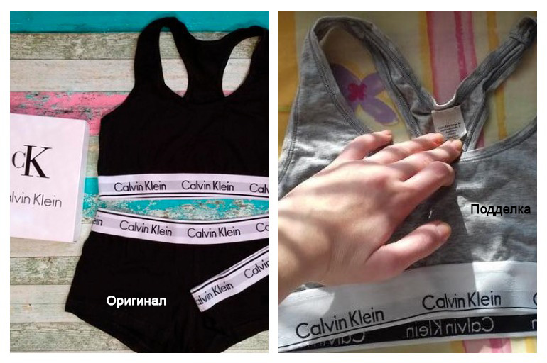Одежда Calvin Klein является очень качественной.

Как определить подлинность одежды Calvin Klein
Чтобы отличить оригинальную брендовую вещь от подделки, учитывают много факторов. Уважающая себя компания никогда не экономит на материалах, и все процессы производства всегда выполняются качественно. Кривые швы, торчащие из них нитки, неправильно или неровно написанные названия сразу бросаются в глаза. Сейчас научились хорошо подделывать вещи и, чтобы купить оригинальную, придется запастись не только знаниями, но и терпением.
Лайфхак: Если не уверены в товаре – штрих код проверить онлайн

Правильность написания
Сначала узнают, как правильно пишется название бренда. Часто на подделках меняют всего одну букву и многие неопытные покупатели не придают этому значения, считая, что приобрели фирменную вещь.
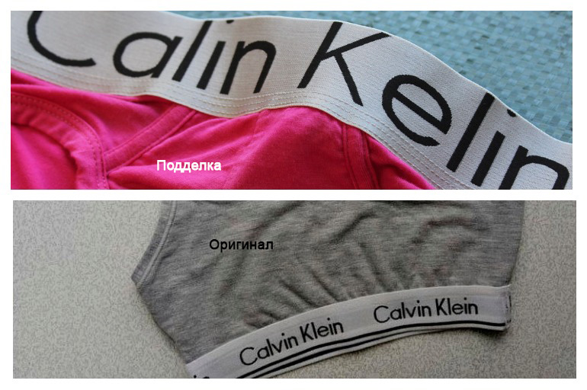Обращайте внимание на правильное написание названия бренда.
В 2017 г. был изменен логотип компании. Если раньше он был в виде двух букв СК, под которыми писалось название бренда, то теперь аббревиатуру убрали, а слова написали заглавными буквами.
Осматривая бирки, обращают внимание на все мелочи, например, в старом названии «К» несимметричная. Это маленькая деталь, на которую мало кто смотрит, но совокупность таких нюансов и помогает купить оригинальную дизайнерскую вещь.

Съемные бирки
На вещах, произведенных компанией СК, логотип и название бренда написаны на внутреннем ярлыке, а рядом находится второй с размером. Оба они тканевые и качественно пришиты к одежде. Кроме этого, есть съемные бирки. Они бумажные и несут информацию о серийном номере вещи и стиля, цвете модели. На пластиковых элементах соединения ярлыка с одеждой выгравирован логотип. Также есть небольшая голограмма, которую на фальсификате не делают.
На заднем кармане джинсов всегда присутствует кожаная бирка. На ней название бренда выполнено методом тиснения.
Здесь даже пояс является оригинальным и на него таким же способом наносится логотип.

Уникальный номер
Внутри на одежде всегда есть вшитая бирка. На ней нанесен уникальный номер вещи. Он должен полностью совпадать с тем, что имеется на съемном ярлыке. При изготовлении подделок этому часто не придают значения, что помогает выявлять фальсификат.
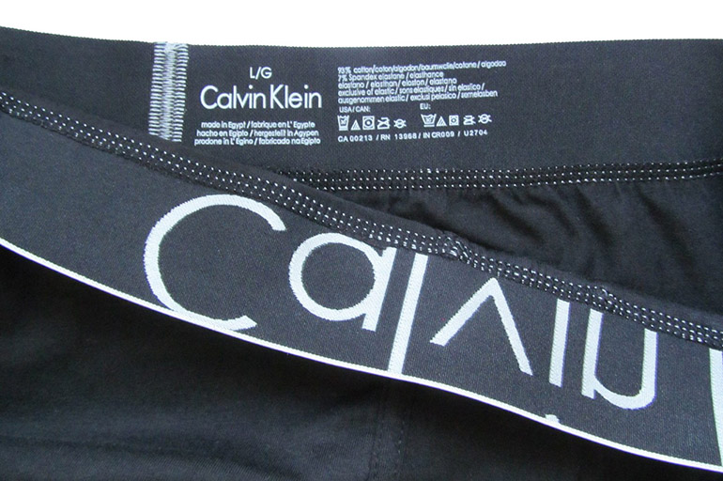На одежде всегда есть бирка с уникальным номером вещи.

Металлические плашки с гравировками
При осмотре джинсов внимательно изучите карманы. Здесь есть небольшой металлический треугольник с выгравированным логотипом бренда. Настоящие дизайнерские вещи на кнопках, пуговицах имеют гравировки в виде букв СК, а на замках молний они наносятся с двух сторон. Надписи выполняют методом гравировки, а не пишут краской.

Запасные пуговицы и другие элементы для мелкого ремонта одежды
В комплекте с оригинальной одеждой от СК всегда есть запасные пуговицы, причем они должны быть не только на манжеты, но и на рукава, основную застежку. Если их нет, это 100% фальсификат. Создавая подделки, недобросовестные производители не придают значения таким мелочам.

Стоимость настоящих вещей
Одна из самых простых характеристик, на которые обращают внимание, покупая брендовые вещи, – цена. Она не бывает низкой. Даже если вы приобретаете джинсы в комиссионном магазине, их стоимость не может опускаться ниже разумных пределов. В таком случае особенно тщательно проверяйте все признаки оригинальной вещи, которые вы знаете.
Если говорить о цене вещей этого бренда, то женские и мужские трусы стоят от 1300 руб., джинсы в зависимости от модели и размера – от 12-15 тыс. руб.

Тонкости проверки подлинности обуви Calvin Klein
Разрабатывая обувь, дизайнеры компании большое внимание уделяют не только стилю и комфорту. Большинство продукции СК выпускается в традиционной черно-белой гамме, но есть и выполненные в других естественных оттенках (красном, синем, бежевом и т.д.).
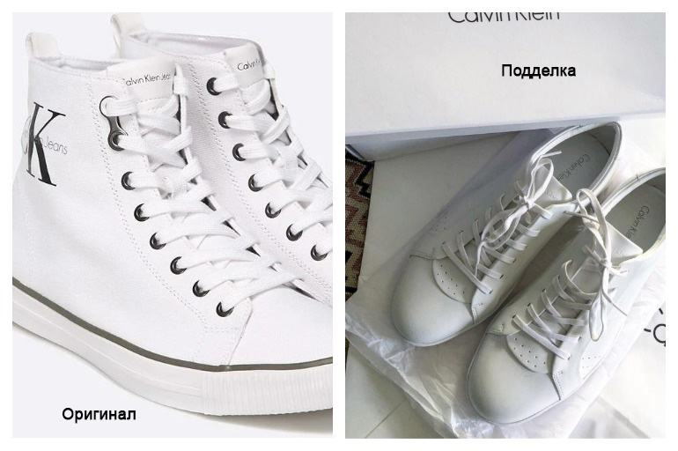Calvin Klein выпускает повседневную удобную обувь.
Основной упор делают на выпуск повседневной удобной и комфортной обуви, но это не только туфли и кроссовки. Компания также предлагает:
- сапоги и ботфорты;
- ботинки;
- босоножки;
- сандалии;
- сникерсы;
- ботильоны;
- слипоны;
- кеды и т.д.
Все спортивные модели имеют толстую и мягкую подошву, что обеспечивает комфортную ходьбу или бег по любому дорожному покрытию. Туфли, босоножки и другая обувь на высоком каблуке обязательно устойчива, независимо от его высоты и толщины.

Качественность швов и соединений
Все швы должны быть не только прочными, но и ровными. Оценивайте качество соединения деталей обуви между собой. При осмотре швов нигде не должны торчать нитки.

Характеристики материалов
При изготовлении обуви используют натуральные ткани, кожу, экокожу, резину, на некоторых моделях есть сетчатые вставки, элементы из пластика и металла.
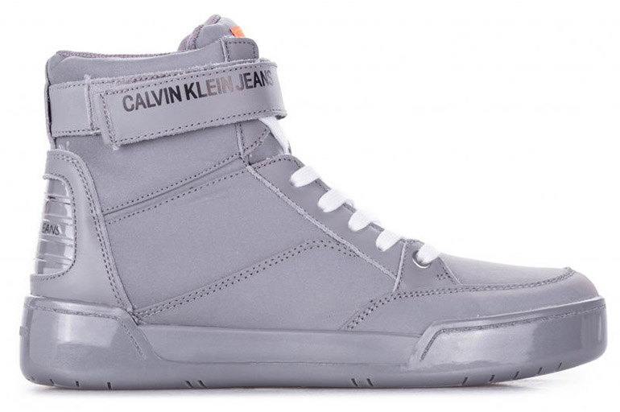Обувь Calvin Klein изготавливается из натуральных материалов.

Оригинальная упаковка
Вся обувь «Кельвин Кляйн» упаковывается в фирменные коробки белого цвета. На них есть логотип компании, он должен быть не только на центральной, но и на боковых частях упаковки.
Обязательно на коробке есть наклейка, на которой указана следующая информация:
- уникальный серийный код модели;
- номер партии;
- название, размер и цвет модели.

Бирки и логотипы
Все бирки, имеющиеся на обуви, закрепляют аккуратно и надежно. Если они кожаные, то логотип наносится методом тиснения. На металлических деталях название бренда гравируют. Вся металлическая декоративная фурнитура дополнительно оборачивается защитной бумагой.
На каждой подошве имеется надпись, указывающая на дизайнера, разработавшего модель.

Другие способы
Есть еще ряд характеристик, свидетельствующих о том, что перед вами оригинальная обувь Calvin Klein:
- изделия отдельно завернуты в тишью (тонкую белую упаковочную бумагу);
- каждый элемент пары помещен в отдельный прозрачный фирменный пакет.
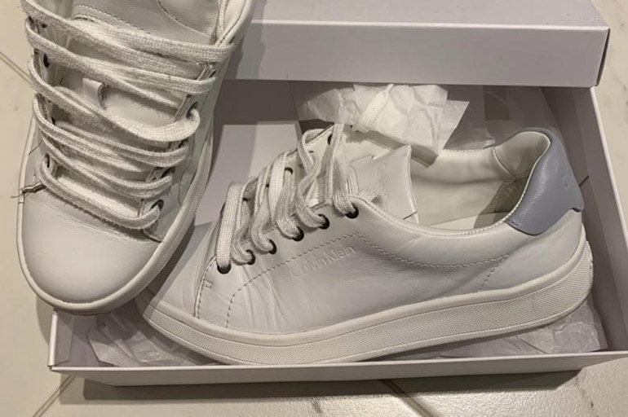Оригинальная обувь Calvin Klein завернута в коробку и бумагу.
«Кельвин Кляйн» дорожит репутацией, поэтому щепетильно и ответственно относится не только к выбору материалов для изготовления обуви, но и фурнитуры, много внимания уделяет качеству, прочности швов и соединений.

Как отличить настоящие часы Calvin Klein
Сначала компания специализировалась только на одежде, но сейчас это символ стиля и изысканности, выпускающий обувь, разные аксессуары, в том числе и наручные часы. Они являются обязательным предметом при создании современного мужского и женского стиля. Компания предлагает широкий модельный ряд, поэтому можно подобрать этот аксессуар под классический, повседневный или спортивный стиль.
Оригинальные часы этого бренда отличаются минимализмом. Часто, пытаясь украсить фальсификат, производители наносят на циферблат рисунки и дополнительные детали. Чтобы не купить подделку известной фирмы и не разочароваться в приобретенном товаре, надо знать нюансы, позволяющие отличить оригинальные часы от фальсификата.

Фирменная упаковка
Независимо от модели часов, женские они или мужские, «Кельвин Кляйн» большое внимание уделяет не только качеству и внешнему виду товара, но и упаковке. На ней присутствует фирменный логотип. Кроме часов, в каждой коробке есть инструкция, сертификат качества и гарантийный талон. При покупке его обязательно заполняют. Снизу на коробке имеется штрих-код и наклейка с указанием серийного номера. Он должен совпадать с тем, что выгравирован на часах.
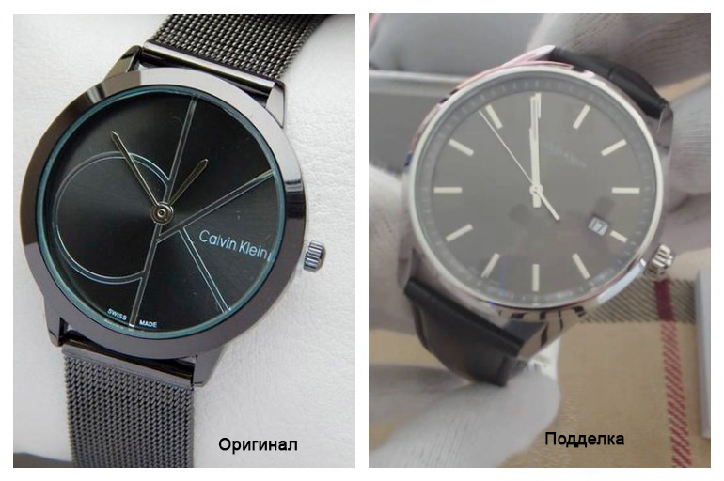Calvin Klein уделяет внимание упаковке товара.

Наличие гравировки
На всех часах присутствует бирка с указанием страны производителя, серийного номера и логотипа компании. На задней крышке наносится проба, делают ее методом гравировки. На подделке она либо отсутствует, либо сделана неаккуратно, нечеткая, написана краской. Брендовая надпись в виде букв СК наносится на заводную головку часов, на фальсификате ее чаще всего не делают.
Для изготовления часов используют специальную медицинскую сталь. Она качественная, не вызывает аллергии, имеет высокую прочность, поэтому на оригинальных часах не будет царапин или потертостей.

Внешний вид циферблата
При осмотре циферблата оцените качество нанесенных обозначений. Они должны быть четкими, одного оттенка, без потертостей, потеков краски. Буквы CK и название бренда размещаются точно по центру циферблата, они не наносятся по кругу и не делаются слишком большими.
Оцените и движение стрелок. В оригинальных часах это происходит плавно, без рывков и бесшумно. Если слышно тиканье, другие посторонние звуки, то у вас в руках подделка.

Качество и характеристики ремешка
Ремешки делают только из натуральной кожи, она не имеет постороннего, неприятного и резкого запаха. Все швы и соединения прочные и качественные, нет торчащих нитей. Отверстия для застежек сделаны на одинаковом расстоянии друг от друга, аккуратные и ровные. На застежке выгравировано название компании.
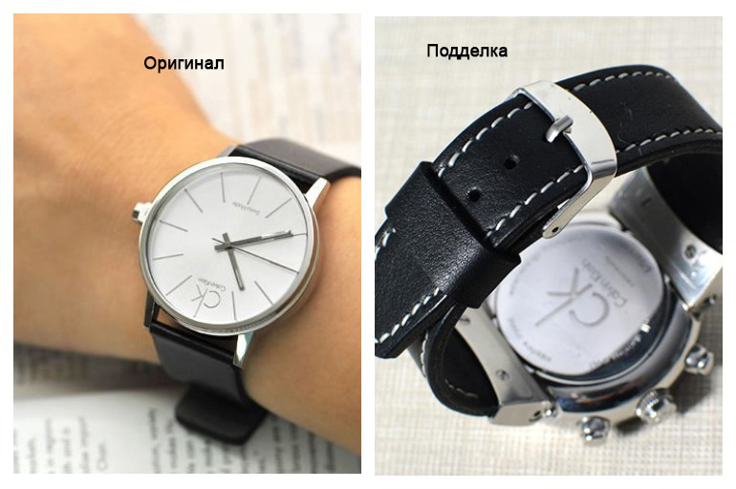Ремешок часов изготавливают из натуральной кожи.
Проверить аутентичность часов Calvin Klein всегда можно на официальном сайтеcalvinklein.ru, где зарегистрированы все выпущенные изделия. Достаточно зайти на него, найти интересующую модель и сверить серийный номер онлайн на подлинность.

Eternity Flame For Women – парфюм от «Кельвин Кляйн»
Первый свой парфюм компания выпустила в 1981 г. Тогда появились такие популярные духи, как Eternity, Obsession и др. В 1986 г. фирма Coty приобрела права на выпуск парфюмерии торговой марки «Кельвин Кляйн» и представила более 60 ароматов, среди которых CK Euphoria, CK One, CK Be и др.
Во всех ароматах количество спирта одинаковое, различие будет в качестве и концентрации ароматических масел. После того как туалетную воду нанесли на руку, надо подождать 10-15 секунд. Только потом вы оцените аромат духов и решите, подходит он вам или нет.

Описание упаковки
Оригинальная коробка аккуратно запакована слюдой, при этом спайку выполняют снизу или сверху. На некоторых заводах место соединения делают круглым, но это не обязательное условие. Главное, чтобы все было выполнено аккуратно, а слюда плотно прилегала к упаковке.
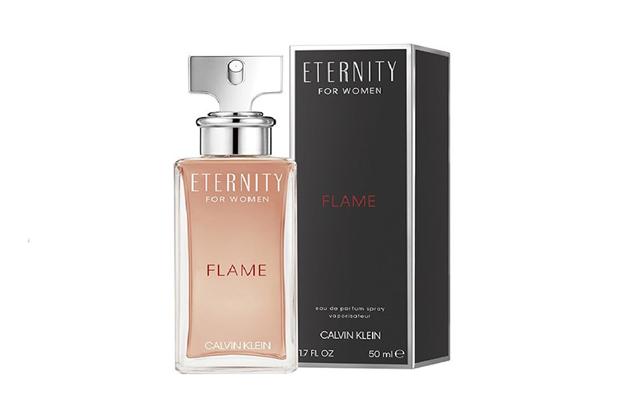Оригинальная коробка запакована слюдой.

Оригинальный флакон и надписи на нем
Надписи на флаконе выполняют четко, без расплавов, неровностей и кривых букв. Смотрите на правильность написания, чтобы название было без ошибок.
Номера партии указывают на упаковке (качественная наклейка) и на дне флакона (гравировка), при этом они должны полностью совпадать.
Оценивают качество пульверизатора. Его металлическая окантовка хорошо прилегает к флакону и выполнена аккуратно. Колпачок ровный и плотно сидит на своем месте.

Проверка по штрихкоду
Введите 13 цифр штрих-кода:
В связи с тем, что оригинальная туалетная вода всегда имеет штрихкод и на него в первую очередь смотрит покупатель, фальсификаторы научились качественно его подделывать. Теперь на флаконах, сделанных в Турции или Китае, часто штрихкод, указывает, что духи произведены во Франции или Англии. Нельзя ориентироваться на один признак оригинальности парфюма. Надо в совокупности оценивать все факторы, только так можно определить фирменную продукцию.
Недобросовестные производители идут на разные уловки. Они закачивают в пульверизатор несколько капель оригинальной туалетной воды. Когда покупатель начинивает сомневаться в качестве упаковки и флакона, ему предлагают оценить запах. Вследствие того, что внутри немного натурального продукта, человека убеждают, что это оригинал, и продают ему поддельные духи по цене продукции Calvin Klein.
Когда настоящие духи заканчиваются и поступает непонятная смесь, подделка раскрывается, но часто продавца уже нельзя найти или ему ничего не докажешь. Покупать надо только у надежных поставщиков.

Где покупать брендовые вещи, чтобы быть уверенным в их оригинальности
Чтобы купить брендовую вещь, лучше делать это в фирменных магазинах. На рынке приобрести новые и оригинальные джинсы, кроссовки и т.д. этого бренда практически невозможно. Бывшие в употреблении вещи ищут в комиссионных магазинах или секонд-хендах. Здесь есть брюки, обувь, сумки и т.д. в хорошем состоянии и за сравнительно невысокую цену. Надо внимательно осматривать вещь, оценивать все компоненты, указывающие на ее оригинальность, и только потом покупать.
Даже бывшие в употреблении оригинальные вещи СК, часы, сумки не будут стоить мало, т.к. это мировой бренд, продукция которого всегда популярна и пользуется спросом.

